**Outil utilisés pour le développement : JQuery Mobile**

cAS D’utilisation 2

SCENARIO 3

PF1-Entrer les paramètres de l’établissement 3

PF2-Modification des normes de pression 4

PF3-Affichage du résultat 5

**CAS D’UTILISATION**

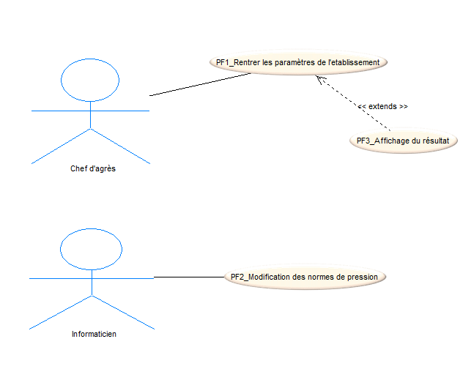

|  |  |  |  |
| --- | --- | --- | --- |
| **PROJET :** Application JQuery Mobile de calcul de pertes de charges sur une intervention type : « Incendie » | **Description cas d’utilisation** | | |
|  | |  |  |
| **Nom cas d’utilisation : PF1 – Entrer les paramètres de l’établissement** | | | |
| **Acteur déclencheur :**  Chef d’agrès | | | |
| **Pré conditions :**  Néant | | | |
| **Post conditions :**  Néant | | | |
| Scénario nominal :  1. Le chef d’agrès arrive sur intervention, il doit savoir combien de bar(s) la pompe doit délivrer pour avoir une pression entre 6 et 7 bars à la lance. 2. Il doit entrer plusieurs paramètres : Longueur de l’établissement (en m) avec la longueur et le diamètre des tuyaux, Débit à la lance (en L/Min), le dénivelé le long de l’établissement et ce que nécessite en pression la lance. | | | |
| **Exceptions :** | | | |
| **Contraintes :** | | | |
| **Questions ouvertes :** | | | |

|  |  |  |  |
| --- | --- | --- | --- |
| **PROJET :** Application JQuery Mobile de calcul de pertes de charges sur une intervention type : « Incendie » | **Description cas d’utilisation** | | |
|  | |  |  |
| **Nom cas d’utilisation : PF2 - Modification des normes de pression** | | | |
| **Acteur déclencheur :**  Informaticien/Technicien | | | |
| **Pré conditions :** Authentification après sélection du « Mode Administrateur » | | | |
| **Post conditions :** néant | | | |
| Scénario nominal :  * Le technicien accède aux fichiers de l’application * Modifie le fichier JSON « js/params.json » et change les valeurs des paramètres | | | |
| **Exceptions :** | | | |
| **Contraintes :** | | | |
| **Questions ouvertes :** | | | |

|  |  |  |  |
| --- | --- | --- | --- |
| **PROJET :** Application JQuery Mobile de calcul de pertes de charges sur une intervention type : « Incendie » | **Description cas d’utilisation** | | |
|  | |  |  |
| **Nom cas d’utilisation : PF3 – Affichage du résultat** | | | |
| **Acteur déclencheur :**  Chef d’agrès | | | |
| **Pré conditions :** Néant | | | |
| **Post conditions :** néant | | | |
| Scénario nominal :  1. Le chef d’agrès désire avoir, après avoir entré ses paramètres, la pression à donner à la pompe 2. Le résultat lui est affiché, écrit en gros chiffres pour une lecture plus rapide. | | | |
| **Exceptions :** | | | |
| **Contraintes :** | | | |
| **Questions ouvertes :** | | | |